Teste

Programação C# (Parte 2)

**Regras**

Este teste tem como intuito avaliar o teu conhecimento e capacidades acerca das bases de programação em C#. Deverás, até as 12h50 de hoje, entregar a sua resolução por email, ou até por repositório até ao final, ou não será contabilizada. Durante este período, poderás consultar os materiais lecionados (slides), tendo sempre em consideração o tempo que te resta até à entrega. Se sentires que consegues escrever mais depressa em papel, poderás então escrever as tuas respostas numa folha, tirar foto ou digitalizar, enviando juntamente com a solução. Caso tenhas algum problema notifica-o no Slack. Um dos teus colegas poderá estar na mesma situação! Assim que entregares, notifica-me.

**Atenção :** o email enviado com a solução para a ficha deverá conter apenas um anexo (zip) com o nome FICHA_CSHARP_PrimeiroNome_UltimoNome (ex: FICHA_CSHARP_Fabio_Jesus.zip)

A ficha é composta por 4 (quatro) grupos:

1. **Verdadeiros e Falsos (40 pontos)**

As respostas deverão ser colocadas nos respetivos campos da grelha.

1. **Desenvolvimento (60 pontos)**

A resposta deve ser colocada abaixo da pergunta, ou se escreveres a resposta numa folha, marca apenas o número da questão. (ex: 1))

1. **Prático (100 pontos)**

As respostas devem ser colocadas no código fonte. Caso ocorra algum erro que cause o teu projeto a funcionar, respira fundo, comenta o código e continua. Não deixes que um erro mínimo te impeça de continuar o teste, pois todo o código comentado será avaliado, e caso esteja parcialmente correto, será atribuída essa pontuação. Perguntas que tenham cotações diferentes apenas totalizam a pontuação total se forem apresentadas soluções para cada uma (ex: [iterativa 5pts / recursiva 10pts] resulta em 15 pontos se entregares ambas).

1. **Extras (50 pontos)**

São pontos extra, por isso, tal como nas outras fichas e testes, nunca contam para além de demonstrar o teu esforço. Aconselho-te a resolver estes exercícios assim que acabares o teste.

Boa sorte!

# **Grupo I – Verdadeiros e Falsos (40 pontos)**

|  |  |  |  |  |  |  |  |
| --- | --- | --- | --- | --- | --- | --- | --- |
| **1** | **2** | **3** | **4** | **5** | **6** | **7** | **8** |
| **F** | **V** | **V** | **F** | **V** | **F** | **V** | **F** |

* 1. É possível, através de um índice, alterar um caracter de uma string.
  2. Os vetores são de dimensão fixa.
  3. A class Path permite criar e eliminar pastas.
  4. Na especificação das funções que arredondam valores, o floor e o ceiling arrendondam de forma diferente com base no seu sinal
  5. Os métodos de extensão são utilizados para adicionar novas funcionalidades a classes existentes.
  6. As exceções são lançadas com o launch
  7. Os tipos genéricos permitem o desenvolvimento de funções que podem ser utilizadas em diferentes tipos, que serão posteriormente especificados.
  8. Os enums permitem valores repetidos

# **Grupo II – Desenvolvimento (60 pontos)**

1. Descreve o namespace. Apresenta exemplos. **[10 pontos]**

O namespace identifica o nome do espaço que contem código.

No caso de soluções, será uma namespace Built-in que irá conter todas as soluções.

(Ex: NomeDaBuiltInNamespace.NomeDaSolucao)

No caso de projetos, será uma namespace global que irá conter todos os projetos.

(Ex: NomeDaBuiltInNamespace.NomeDaSolucao.NomeDoProjeto)

No caso de classes, será uma namespace local que irá conter o resto do código. Se ainda forem criadas pastas dentro dos projetos, o namespace extende-se com o nome da pasta depois do namespace do projeto.

(Ex: NomeDaBuiltInNamespace.NomeDaSolucao.NomeDoProjeto.PastaComProjeto)

1. Descreve o atributo. Apresenta exemplos **[4 pontos]**

O atributo é capaz de associar informação a uma classe, método, ou propriedade, capaz de ser acedida posteriormente através de técnicas de reflexão.

[Serializable]

public class ReadableText()

{

// Esta classe retorna serializáveis

}

1. Distingue delegate, event, action e func. **[8 pontos]**

Delegates contêm métodos que serão executados quando o delegate é executado e pode ser invocado.

Events são métodos que serão executados quando um outro método é invocado, não podendo ser o primeiro invocado diretamente.

Actions são formas de declarar métodos sem valores de retorno durante a execução de outro método.

Funs são formas de declarar métodos com valores de retorno durante a execução de outro método.

1. Distingue listas de arrays. Exemplifica **[8 pontos]**

Listas são variáveis sem dimensão fixa capazes de acumular vários valores indexados do mesmo tipo.

var list = new List<int> ();

Arrays são variáveis com dimensão fixa capazes de acumular vários valores indexados do mesmo tipo.

var array = new int[10];

ou

var array = new int[] {0, 1, 2, 3, 4, 5, 6, 7, 8, 9};

em que array[5] = 10

1. Descreve o tipo enum. Exemplifica **[6 pontos]**

Tipo definido por um conjunto de constantes, sem nenhuma repetida, utilizados em situações que escolhem o valor de uma lista fixa com valores associados.

public enum Silverware

{

Knife,

Fork,

Spoon,

Spork

}

1. Distingue classes de structs. Demonstra **[8 pontos]**

As classes são compostas por propriedades e ações identificadas de um objeto dessa classe, em que cada objeto tem um estado próprio e as propriedades poderão ser alteradas pelas suas ações.

public Computer

{

public string Brand {get; set; };

public string Processor {get; set; }

public void TurnOnOff

{

if (on) { on = false; }

if (!on) { on = true; }}

}

Structs são compostas por dados imutáveis, independentes de outras classes e que não irá ficar muito tempo em memória. Não permitem construtores vazios nem membros abstratos, virtuais ou protegidos.

public struct Crosswalk

{

public int WhiteStripes {get; set; }

public int BlackStripes {get; set; }

}

1. O que é açúcar sintático? Dá exemplos do seu uso. **[10 pontos]**

Forma de reduzir código escrito sem perda de funcionalidade.

Declarar uma var. (var number = 1;)

Usar Get e Set em propriedades. (public string Brand {get; set; };)

Usar => em funções. (public string Brand

{

get => brand;

set => brand;

}

Usar using para não ter de referênciar origem do método. (using static System.Console; para não ter de escrever Console em Console.WriteLine)

Usar *.Method em vez de Method(*).

1. Descreve o LINQ. Exemplifica **[6 pontos]**

Elemento ligado ao açúcar sintático que procura informação de dados.

public class Children {public string Name {get; set;}; public string Age{get;set;};}

public static class Linq {

var children = new List <Children>();

children.Add(new Children() {Name = “Mary”, Age = 2});

children.Add(new Children() {Name = “John”, Age = 4});

var childrenUnderThree = children.Where(children => children.Age < 3);

# **Grupo III – Desenvolvimento (100 pontos)**

1. Avaliação do código em geral **[10 pontos]**
   * Disposição de elementos nos ficheiros adequados
   * Respeito às normas de programação definidas
   * Uso do conteúdo lecionado de forma correta e responsável
   * Legibilidade e açúcar sintático
2. Os exercícios deverão ser colocados na pasta FirstExercise:
   1. No ficheiro OneA, sem recorrer a LINQ, cria uma função que receba um conjunto de inteiros e retorne apenas os valores > 50, ímpares e divisíveis por 9; **[6 array / 4 list]**

No seguinte exemplo, temos um conjunto original com 7 numeros à esquerda, e o resultado da operação à direita.

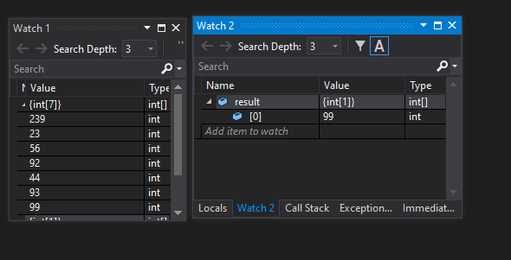

* 1. No ficheiro OneB cria funções que recebam uma string e: **[5 pontos]**
     1. Retorne apenas a metade (arredondada para baixo) da string

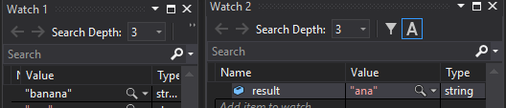

* + 1. Valide se a string começa com “a” e acaba com “z”

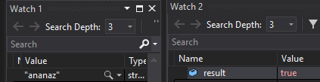

* + 1. Remova os espaços à volta da string e retorne a string “limpa”

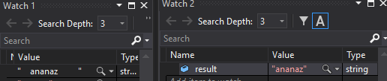

* 1. No ficheiro OneC cria uma função que receba uma lista de inteiros e retorne a lista com o resultado da operação 22+8*3 **[3 pontos / 2 pontos LINQ]**

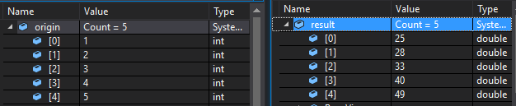

* 1. Cria um método de extensão que permita obter a próxima data útil (se amanhã for sábado, ou domingo, retorna a data da próxima segunda). **[15 pontos]**

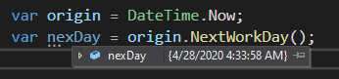

1. Os exercícios deverão ser colocados na pasta SecondExercise:

Tenho uma gaveta com várias divisórias. Como o seu interior é sensível, não quero colocar objetos que sejam afiados. Por vezes, quando a tento abrir fica presa, e assim não consigo aceder ao conteúdo.

* 1. Cria uma interface que represente algo seja afiado, capaz de cortar **[6 pontos]**
  2. Cria uma classe que identifique uma faca, através de propriedades e métodos que aches necessários **[10 pontos]**
  3. Cria um atributo chamado Stuck, que apenas pode ser aplicado a classes, não podendo existir, explicitamente, mais que um destes atributos associados a uma classe. Aplica-o à classe Drawer. **[7 pontos]**
  4. Cria sete classes distintas, onde três das quais devem implementar a interface produzida. Não é necessário elaborar muito! **[7 pontos]**
  5. Altera a classe Drawer, para que, através de um indexador seja possível organizar os objetos em divisórias. Não deverá permitir que sejam introduzidos objetos afiados **[15 pontos]**
  6. Cria uma exceção que indique que a gaveta está presa. Implementa uma forma de lançar a exceção quando é necessário aceder a uma divisória da gaveta, com base num valor aleatório. **[7pontos]**

# **Grupo IV – Extras (50 pontos)**

1. Às 13h00, coloca a tua resolução num repositório do GitHub, enviando o link juntamente com a resolução. **[5 pontos]**
2. Documenta todas as funções com as quais interagiste durante o teste **[5 pontos]**
3. Altera os namespaces dos projetos de forma a que estes sejam representativos da solução e dos projetos. **[10 pontos]**
4. Na biblioteca Extras completa o código da classe ContentSerializer. Altera apenas o código na zona indicada pelos comentários. **[15 pontos]**
5. Os exercícios deverão ser colocados na pasta ThirdExercise:
   1. Cria uma classe que te permita realizar as operações básicas (soma, subtração, multiplicação e divisão) a uma calculadora. Esta deverá manter apenas o valor em memória, que é atualizado após realizar uma operação. Deverás aplicar os conceitos que deste de forma a organizar o teu código da melhor forma. **[10 pontos]**
   2. Atualiza a tua classe para adicionares os mesmos métodos, sem que seja necessário um objeto. **[5 pontos]**